

Avance de Proyecto III

**ing. en mecatronica**

docente: carlos enrique moran garabito.

control digital.

PRESENTADORES:

Josue Adrian moreno martinez   
jose german mendez rodriguez  
leonardo martinez chavez  
edgar moises cuevas gonzales

Tlajomulco de Zúñiga, Jalisco, México Abril 5 del 2019

CONTENIDO.

1. INTRODUCCION.
2. Definición.
3. Objetivo.

II.I. Objetivos Específicos.

1. Alcance.
2. Control Digital a utilizar
3. Fundamento Teórico.
4. Concepto general de la Robótica.
5. Clasificación de los Robots.
6. Características de los Robots Esféricos.
7. **Antecedentes.**
8. Bases sobre el diseño y creación de los brazos robóticos.
9. **Evidencias.**
10. Diseño del brazo robot (Material fisico).
11. Código del control de motores.
12. **Funcionamiento y actividades realizadas para el desarrollo del mismo.**
13. Roles de cada integrante junto con actividades a realizar.
14. Cronograma.
15. Simulación.
16. Conclusiones.

**1. Introducción.**

**I. Definición.**

El presente proyecto consiste en el desarrollo y diseño y construcción de un brazo robótico de tipo esférico. El brazo robot será construido para la implementación de Procesos de Manufactura dentro de la industria y como robot de estudio dentro de instituciones educativas. Dicho brazo contará con 3 grados de libertad, y estará diseñado para soportar masas de 500 gramos. Para su desarrollo y diseño, el brazo tendrá que utilizar conocimientos adquiridos a lo largo de la carrera, impulsando el desarrollo del proyecto. El brazo robot tiene como fin principal la demostración física del aprendizaje dentro de la carrera, dándonos un proyecto que permite evaluar el conocimiento de las materias vistas a lo largo de la carrera.

**II. Objetivo.**

Diseñar, construir e implementar un brazo robot de tipo esférica que cuente con 3 grados de libertad para ser utilizado en la industria manufacturera, en la educación e inclusive en empresas de paqueterías.

**II.I. Objetivos específicos.**

* Analizar el desarrollo del brazo robot de manera matemática tomando en cuenta la cinemática, y los métodos geométricos de su posicionamiento.
* Diseñar, analizar y construir la estructura mecánica del robot.
* Implementar un desarrollo electrónico confiable, para su correcto funcionamiento.
* Programar el sistema de control del brazo robótico utilizando médiate la plataforma de programación Python, por medio de una raspberry pi.

**III. Alcance.**

El brazo robot esférico contara con estos elementos:

* Estructura mecánica
* Transmisiones
* Sistema de accionamiento
* Sistema sensorial
* Sistema de control
* Elementos terminales o efector final

1. **Programacion a utilizar.**

En el desarrollo del brazo se utilizará un control PID, con el cual el brazo tendrá capacidad de realizar los movimientos que hemos decidido a desarrollar, también a la programación se le agregará una lectura de sensores encoders para la lectura de posición.

**2. Fundamento Teórico.**

1. **Concepto general de la Robótica.**

Desde tiempos inmemoriales, la inquietud por diseñar e implementar máquinas que se desempeñen de manera similar a la del ser humano. Como consecuencia de esto surge la creación del robot, que en la actualidad es utilizado en múltiples actividades, de acuerdo a la necesidad.

Para definir qué es un robot no hay una visión uniforme y por el contrario existen múltiples definiciones que según se miren, incluyen el concepto. Una definición muy interesante es la adoptada por el Instituto Norteamericano de Robótica, aceptada internacionalmente, que dice: “Un robot es un manipulador multifuncional y reprogramable, diseñado para mover materiales, piezas, herramientas o dispositivos especiales, mediante movimientos programados y variables que permiten llevar a cabo diversas tareas”.  También hay otras como: “Aparato automático que realiza funciones normalmente ejecutadas por los hombres”, y, “Máquina con forma humana”.

1. **Clasificación de los Robots.**

Los robots se clasifican acorde a diversos criterios a saber cuáles son la generación, su nivel de inteligencia, o por el lenguaje de programación.

Los robots son instrumentos o bien herramientas que han sido diseñados con el fin de ayudar a ciertas actividades que una persona no puede realizar en su momento, su concepción inicial era crearlos con la finalidad de ayudar en las labores menudas de la rutina, no obstante, ha sido tan avanzada la ciencia y la tecnología que estos han pasado a desarrollar actividades en gran medida con la misma perfección de un humano.

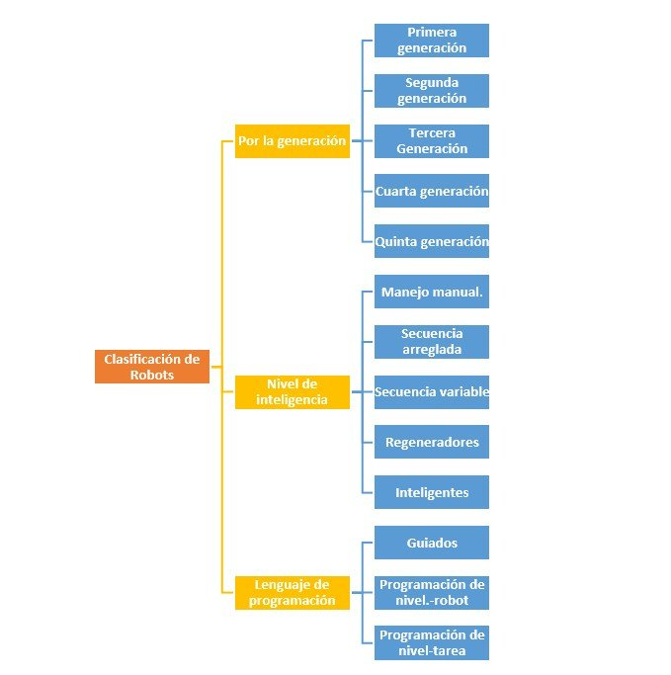

1. **Características de los robots Esféricos.**

Las primeras dos articulaciones son de tipo rotacional, en tanto que la tercera es de tipo prismática. El término de configuración esférica se debe al hecho de que son justamente las coordenadas esféricas, o polares, las que mejor definen la posición del efector terminal de este tipo de robots, con respecto a un sistema de referencia.

Se usan en el manejo de máquinas-herramientas, soldaduras por puntos, vaciado de metales, frezado, soldadura a gas, y soldadura al arco.

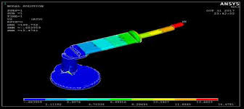

**3. Antecedentes.**

1. **Bases sobre el diseño y creación de los brazos robóticos.**

Atreves de la historia el hombre ha procurado construir artefactos con características cada vez mejores. Al hablar de la historia de la robótica se puede observar el desarrollo en la técnica tanto para el diseño como para la construcción de estos artefactos que buscan asemejarse al ser humano tanto en su forma como en las aplicaciones para las que son construidos.

Todo esto con el objetivo de facilitar tareas repetitivas, peligrosas o difíciles para un ser humano. Desde el siglo I A.C. pueden hallarse máquinas autómatas como por ejemplo el órgano de viento, máquinas de vapor y neumáticas. Con el desarrollo constante de artefactos empleando cada vez mejores técnicas para el diseño, construcción y aplicación de los mismos.

**BIBLIOGRAFIA:**

[Fundamentos de Robótica, 2005] En 1921 el novelista Karel Kapev acuña el término “robot” en su obra titulada “Rossum’s Universal Robots”. En 1961 la empresa Unimate instaló el primer robot industrial a partir de lo cual el desarrollo en esta ciencia y tecnología no se ha detenido hasta la actualidad. [Fundamentos de Robótica, 2005].

**4. Evidencias.**

1. **Diseño del brazo robot (Material fisico).**

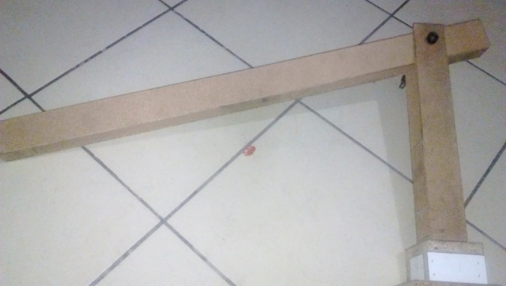

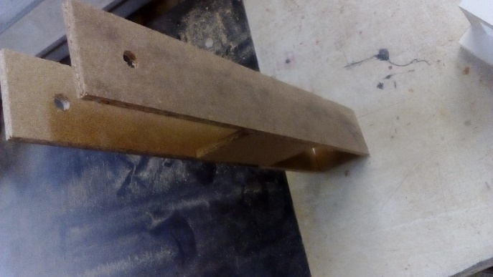

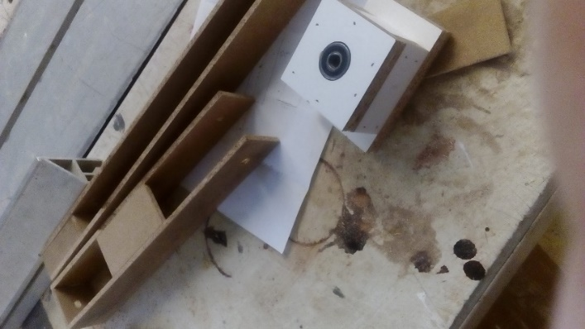

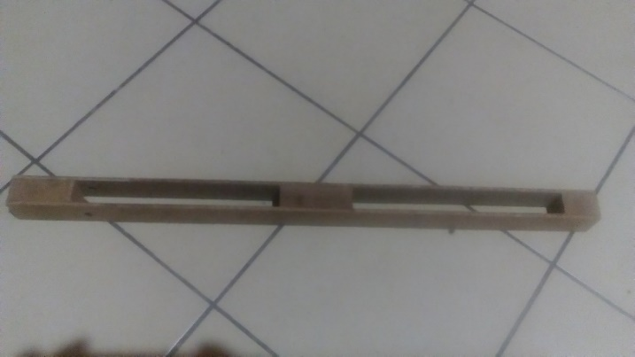

1. **Código del control de motores. (utilizado en raspberry pi II)**

from time import sleep

import RPi.GPIO as GPIO

GPIO.setmode(GPIO.BCM)

# init LED pwm

LED = 17

GPIO.setup(LED, GPIO.OUT)

pwm_LED = GPIO.PWM(LED, 100)

pwm_LED.start(0)

# freely chosen SPI pins

SPICLK = 16 # BOARD 36

SPIMISO = 19 # BOARD 35

SPIMOSI = 20 # BOARD 38

SPICS = 25 # BOARD 22

# set up the SPI interface pins

GPIO.setup([SPIMOSI, SPICLK, SPICS], GPIO.OUT)

GPIO.setup(SPIMISO, GPIO.IN)

# 10k trim pot connected to adc #0

potentiometer_adc = 0;

# read SPI data from MCP3008 chip, 8 possible adc's (0 thru 7)

def readadc(adcnum, clockpin, mosipin, misopin, cspin):

if ((adcnum > 7) or (adcnum < 0)):

return -1

GPIO.output(cspin, True)

GPIO.output(clockpin, False) # start clock low

GPIO.output(cspin, False) # bring CS low

commandout = adcnum

commandout |= 0x18 # start bit + single-ended bit

commandout <<= 3 # we only need to send 5 bits here

for i in range(5):

if (commandout & 0x80):

GPIO.output(mosipin, True)

else:

GPIO.output(mosipin, False)

commandout <<= 1

GPIO.output(clockpin, True)

GPIO.output(clockpin, False)

adcout = 0

# read in one empty bit, one null bit and 10 ADC bits

for i in range(12):

GPIO.output(clockpin, True)

GPIO.output(clockpin, False)

adcout <<= 1

if (GPIO.input(misopin)):

adcout |= 0x1

GPIO.output(cspin, True)

adcout >>= 1 # first bit is 'null' so drop it

return adcout

def read_potentiometer():

trim_pot = readadc(potentiometer_adc, SPICLK, SPIMOSI, SPIMISO, SPICS)

if ((trim_pot > 1) or (trim_pot < 0)):

return -1

r = pwm_LED .xfer2([1,(2+trim_pot)<<6,0])

ret = ((r[1]&0x0F) << 8) + (r[2])

return ret

tempval = 0

#Take 5 reads on the adc

for x in range(0, 9):

tempval += get_adc(0)

#Get the prom

promval = tempval/10

V1 = (read_potentiometer(0)*3.3)/4096

V2 = (V1*10)/3.3

print ("Divisor de Voltaje: %0.2f" % (V1))

print ("")

print ("Voltaje de Entrada: %0.2f" % (V2))

print ("")

1. **Designación de tareas.**

|  |  |  |  |  |  |
| --- | --- | --- | --- | --- | --- |
| **Encargado:**  **Leonardo Mtz. Chávez** | **Reporte: Presupuestos para el robot** | **Avance semana:**  **5** | **Fecha:** | **Cambios:** | **Observaciones:**  **Faltan engranes (por el momento solo sería ese material)** |
| Hacer lista de materiales | 01/02 | no |
| Ver superficialmente los precios | 03/02 | no |
| Seleccionar los materiales dependiendo el resultado del brazo | 05/02 | Si |
|  |  |  |

|  |  |  |  |  |  |
| --- | --- | --- | --- | --- | --- |
| **Encargado:**  **Leonardo Mtz. Chávez** | **Reporte:**  **Seguimiento de la lista** | **Avance semana:**  **5** | **Fecha:** | **Cambios:** | **Observaciones:**  **se hicieron incrementos en la lista además (como los Encoders)** |
| Lista de materiales (Actualizada) | 13/02 | si |
| Compra de algunos materiales | 13/02 | si |
| programación | 24/02 | Si |
| falla en la micro sd | 24/02 | Si |

|  |  |  |  |  |  |
| --- | --- | --- | --- | --- | --- |
| **Encargado:**  **Edgar Moisés Cuevas Glez.** | **Reporte:**  **Estructura del brazo robótico** | **Avance semana:**  **6** | **Fecha:** | **Cambios:** | **Observaciones:**  **Habíamos pensado de hacerlo con acrílico, pero al final decidimos hacerlo con aglomerado (solo por modelo después dependiendo el uso cambiamos)** |
| Seleccionar material para la estructura | 01/03 | Si |
| Diseño del brazo | 01/03 | si |
|  |  |  |
|  |  |  |

|  |  |  |  |  |  |
| --- | --- | --- | --- | --- | --- |
| **Encargado:**  **Méndez Rodríguez** **José Germán**  **Josué Adrián Moreno Mtz.** | **Reporte:**  **Encoders y Programación** | **Avance semana:**  **7** | **Fecha:** | **Cambios:** | **Observaciones:**  **Tenemos un conflicto en el aspecto de programación, aparte nuestra tarjeta micro sd se dañó así que debemos comprar otra para revisar la programación.** |
| programación | 04/03 | Si |
| falla en la micro sd | 04/03 | si |
| Encoders | 05/03 | si |
|  |  |  |

1. **Simulaciones:**

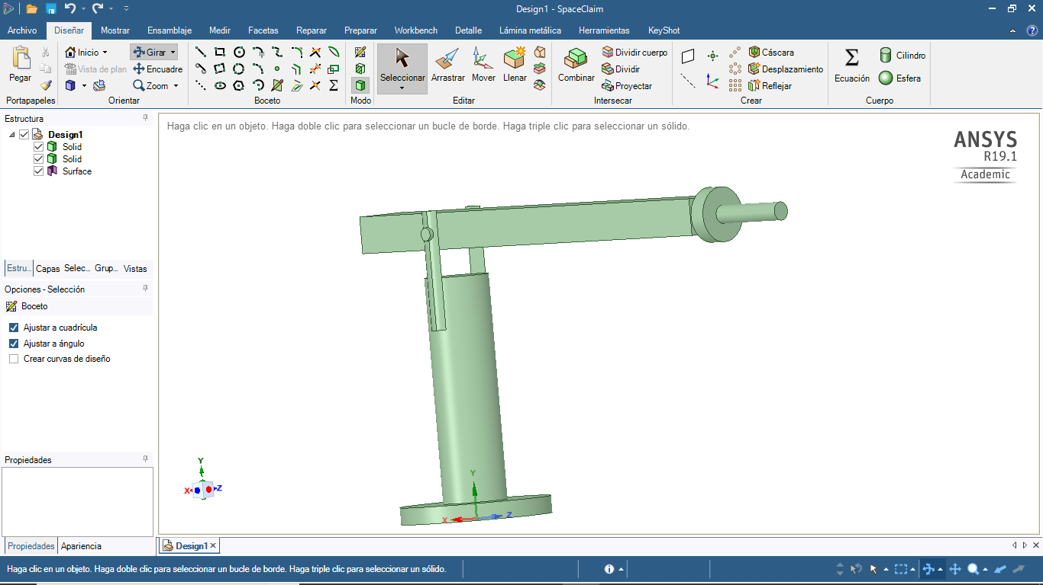

**Vista lateral**

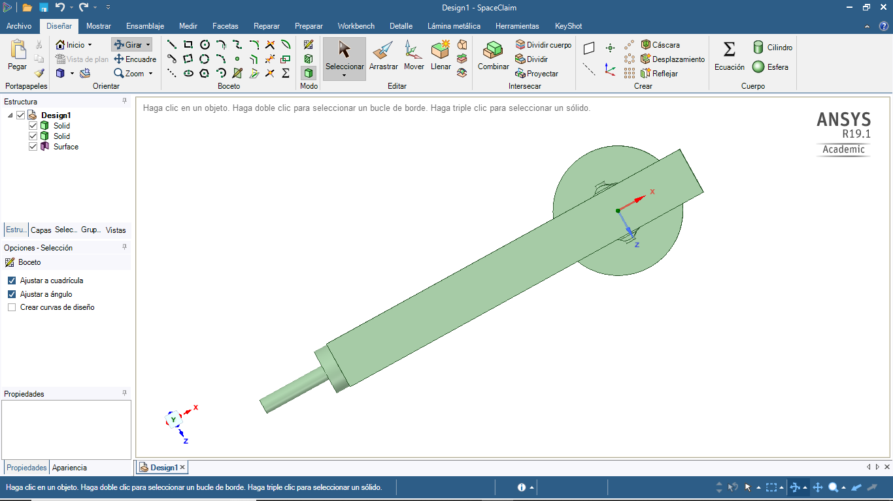

**Vista inferior.**

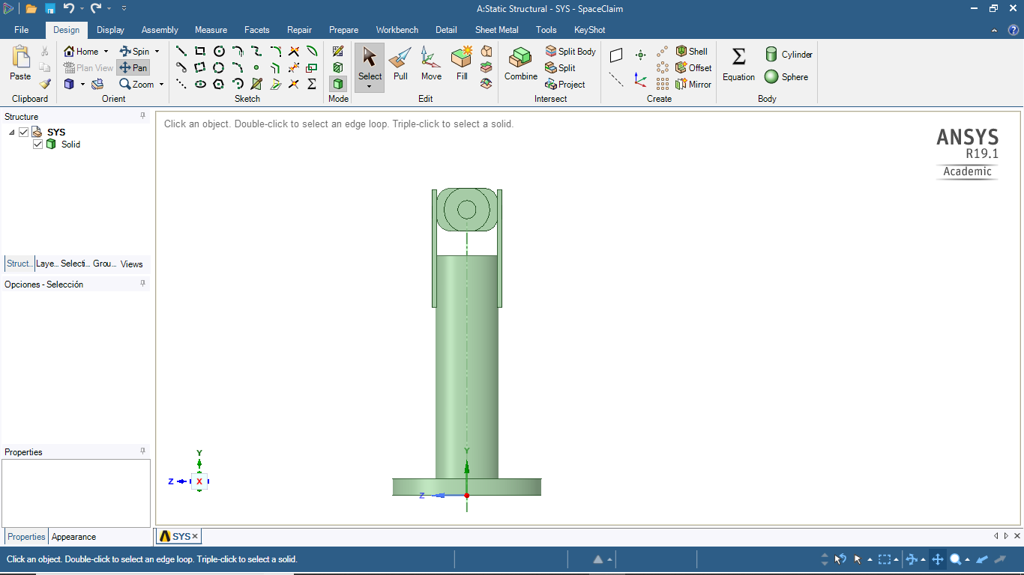

**Vista frontal.**

**IV Características del robot:**

En la fabricación del brazo robótico se utilizan motoreductores esto, para eficientar la movilidad y capacidad de carga, en cada uno de los 3 grados de libertad. Debido a que estos pueden funcionar con una señal GPO específica, es necesario contar con una señal para cada motor.

El cerebro del brazo es una raspberry pi III. La cual cuenta con múltiples pines GPO, al no ser suficientes, se emplea las fuentes de señal y se genera la señal GPIO que se ajuste a las necesidades del proyecto dentro de la raspberry**.**

**Conclusiones:**

**Josue Adrián Moreno Martínez.**

En la realización de este proyecto, tuvimos varios problemas que nos limitaron en tiempo, como también nos complicaron la realización del mismo, a tal grado de cambiar toda la programación y el diseño del mismo, por lo cual nos retraso vanstante, como también generó que no entregarnos esa misma práctica, por otro lado con la realización de la segunda practica, tenemos una guía para lo que desarrollaremos con el control del brazo robot, con lo cual puedo concluir, que en este curso se demostró que el desarrollo de controles digitales y las aplicaciones de estos, pueden generar problemas en su diseño, dado a la programación, con lo cual el conocimiento adquirido, es aplicado en el desarrollo del brazo robot, para ejemplificar de mejor manera lo aprendido.

**Leonardo Martínez Chavez:**

Este trabajo puede ser la base del desarrollo de muchas aplicaciones futuras en cualquier ámbito de la ingeniería en donde se requiera la detección de movimiento, creación de interfaces inteligentes en donde el usuario necesite interactuar con dispositivos remotos.

El diseño del brazo robótico debe ser escogido con la precaución que permita libertad de movimientos además no se dañe ningún componente, en especial los motores, durante la operación.